Cеминар Лаборатории Алгебраической геометрии и ее приложений
(совместный коллоквиум с Лабораторией зеркальной симметрии и автоморфных форм)

Семинар состоится в пятницу 06 октября 2017 года.
Начало в 17:00
Семинар будет проходить по адресу: ул. Усачева, д.6, аудитория 306

На семинаре выступят:  Андрей Миронов (Институт математики им. С. Л. Соболева СО РАН) |  | 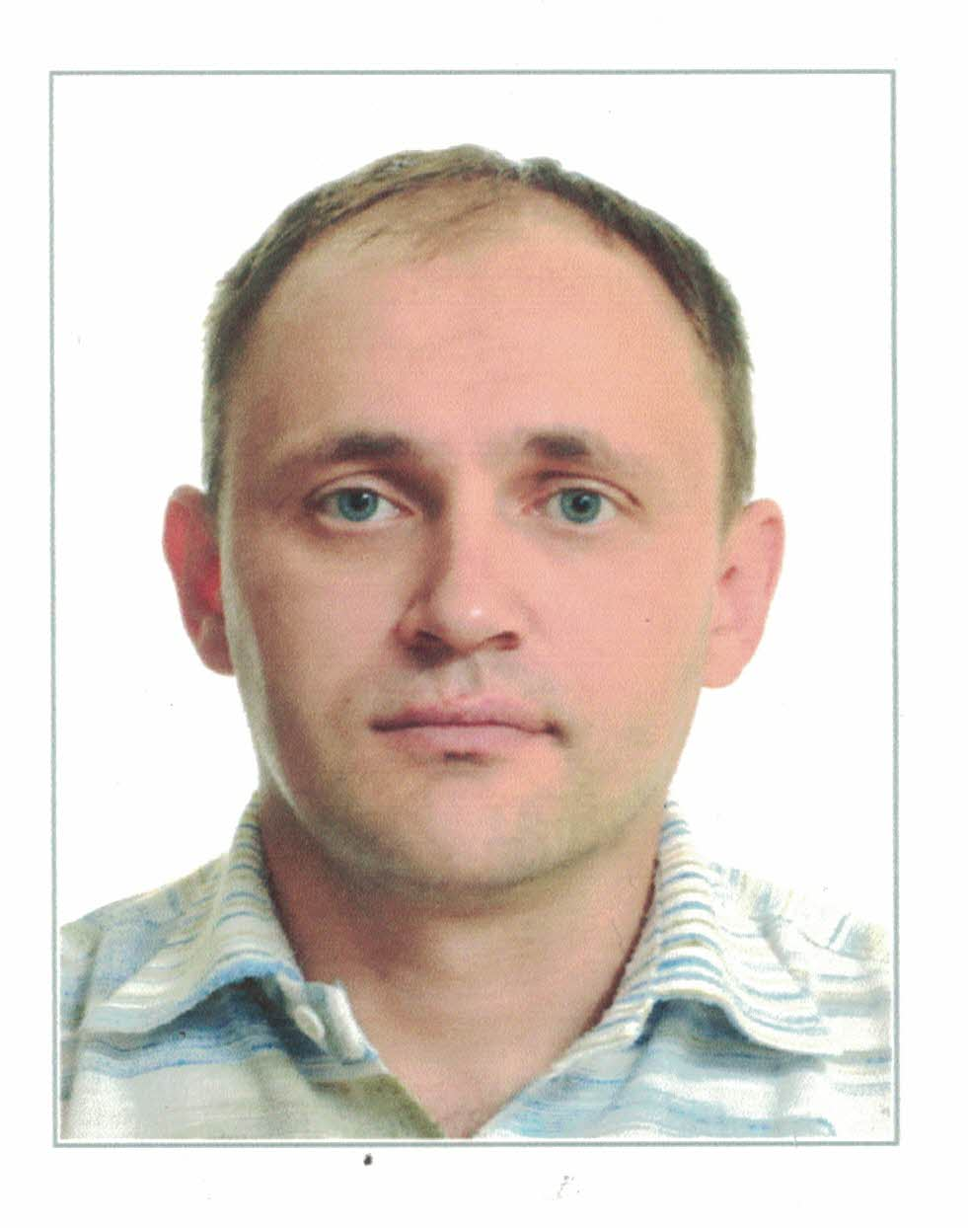

с докладом: Обыкновенные коммутирующие дифференциальные операторы с полиномиальными коэффициентами и автоморфизмы первой алгебры Вейля
Abstract: В докладе будет рассказано об обыкновенных коммутирующих дифференциальных операторах, и в частности, о методе построения коммутативных подалгебр в первой алгебре Вейля. В докладе также будет обсуждаться задача об описании орбит действия автоморфизмов первой алгебры Вейля на множестве коммутирующих операторов с полиномиальными коэффициентами при фиксированной спектральной кривой. Доклад основан на совместной работе с А.Б.Жегловым.

Александр Жеглов  (МГУ) | 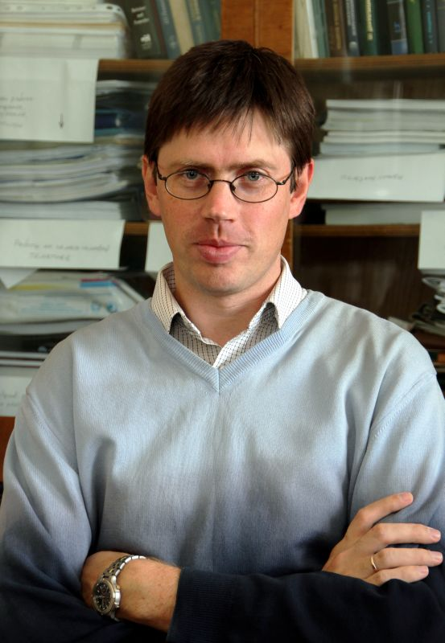

с докладом: Алгебро-геометрические спектральные данные для планарных систем Калоджеро-Мозера Algebro-geometric spectral data
Abstract: Мой доклад (основанный на совместной работе с Игорем Бурбаном) посвящен алгебраическому анализу рациональных систем Калоджеро-Мозера на плоскости. Этот класс квантовых интегрируемых систем известен как суперинтегрируемый. Это означает, что оператор Шредингера с соответствующим рациональным потенциалом включается в большое семейство попарно {\it коммутирующих дифференциальных операторов в частных производных}, так что пространство общих собственных функций одномерно в общей точке спектра. С алгебро-геометрической точки зрения, всякая такая квантовая суперинтегрируемая система по существу определяется некоторыми алгебро-геометрическими данными: проективной спектральной поверхностью (определенной по алгебре планарных квази-инвариантов с естественной фильтрацией) и спектральным пучком (определенным некоторым модулем, про который известно, что он Коэно-Маколеев ранга один). Эти геометрические данные имеют очень специальные алгебро-геометрические свойства, наиболее важным из которых является сппециальная форма полинома Гильберта пучка. Спектральное многообразие оказывается рациональным, но очень особым (Коэно-Маколеевым, но не нормальным). Оказывается, что все Коэно-Маколеевы модули ранга один над алгеброй планарных квази-инвариантов могут быть явно описаны в терминах очень естественных модульных параметров, и это описание, в некотором смысле, очень похоже на описание обобщенного якобиана особой рациональной кривой. Спектральный модуль планарной системы Калождеро-Мозера при этом оказывается проективным.
В отличие от случая кривых, не каждый модуль Коэно-Маколея является спектральным модулем некоторой квантовой системы. Пространство модулей {\it спектральных} пучков устроено намного тоньше, тем не менее его структура указывает на существование интегрируемых {\it деформаций} систем Калоджеро-Мозера. В частности, я собираюсь рассказать как классификация модулей Коэно-Маколея вместе с алгебраическими методами обратной спектральной задачи позволяют выписать некоторые новые деформации систем Калоджеро-Мозера в алгебре дифференциально-разностных операторов.

My talk (based on a joint work with Igor Burban) is devoted to the algebraic analysis of planar rational Calogero-Moser systems. This class of quantum integrable systems is known to be superintegrable. This means that the underlying Schrodinger operator with Calogero-Moser potential can be included into a large family of pairwise commuting partial differential operators such that the space of joint power series eigenfunctions is generically one-dimensional.

More algebraically, any such system is essentially determined by a certain algebro-geometric datum: the projective spectral surface (defined by the algebra of planar quasi-invariants with natural filtration) and the spectral sheaf (defined by a module known to be Cohen-Macaulay of rank one). This geometric datum has very special algebro-geometric properties, the most important of which is a very special form of the Hilbert polynomial of the module (sheaf). Moreover, the spectral variety appears to be rational but very singular (only Cohen-Macaulay, even not normal). It turns out that all rank one Cohen-Macaulay modules over the algebra of planar quasi-invariants can be explicitly described in terms of very natural moduli parameters, and this description looks in some sence very similar to to the description of the generalised Jacobian for singular rational curves. The spectral module of a planar Calogero-Moser system is actually projective, and its underlying moduli parameters are explicitely determined.

Unlike the case of curves, not every Cohen-Macaulay module is spectral. The moduli space of spectral sheaves appears to be much more subtle, but its structure indicates the existence of integrable deformations of Calogero-Moser systems. I am going to explain how the classification of CM modules, combined with tools of the algebraic inverse scattering method, leads to certain new integrable deformations of Calogero-Moser systems in the algebra of differential-difference operators.

Приглашаются все желающие!

